Mon mémo de mathématiques : mon année de CM2
Les tables de multiplication
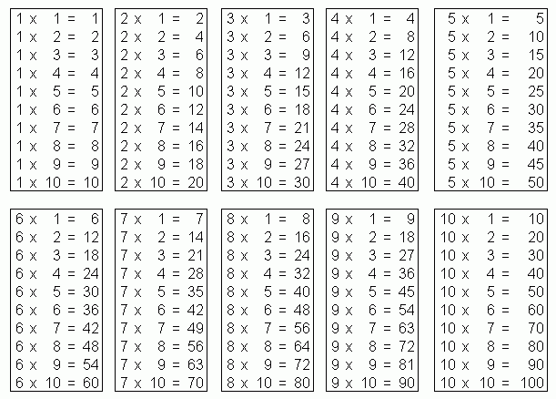

L’addition posée  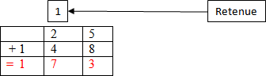 | La multiplication posée  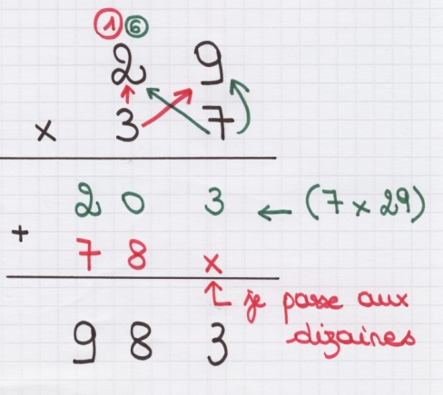
La soustraction posée  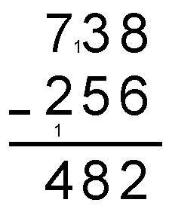 | La division posée  